SUGERENCIAS AL 15.12.2024

SUGERENCIAS
-Estamos en el domingo 3º de Adviento, el domingo “laetare”, el de la alegría, porque está ya cerca el Señor. Destaquemos hoy esa alegría honda que viene de Dios.
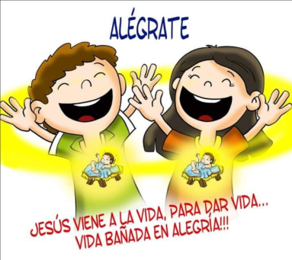
- Continuamos en Aviento preparándonos para el inicio del Año Jubilar cuyo lema es “Peregrinos de Esperanza” que se inicia el 24 de diciembre. El dibujo de Fano de este Adviento, también hecho canción, nos invita: “¡Súbete al autobús!”. Sí, súbete al autobús morado de Adviento que nos lleva al encuentro de Jesús. Cada semana un personaje “invitado” se asoma por la ventanilla de la Palabra de Dios para dejarnos una consigna que realizar. Así será un Adviento JUBILOSO… En este tercer domingo colocamos en la 3ª ventana del autobús el personaje de Juan Bautista con la consigna que nos deja: “¡Conviértete!”. Juan Bautista, el primo de Jesús, nos pide cambiar, renovarnos, renacer… siendo buenos compartiendo, haciendo el bien. Los dos personajes anteriores eran Jeremías y María.
- En nuestra casa seguimos el Rincón de Adviento con la Corona de Adviento encendiendo la 2ª vela con la oración correspondiente. Al lado se podría colocar el evangelio de cada día, un pañito morado de adviento, la Virgen del Adviento (embarazada) y un sobre en el que vamos poniendo en un sobre algo de dinero para compartir con los más pobres en Navidad. Esta semana podemos poner varias palabras: “¡Conviértete!”, “¡Alégrate!”
-Colgamos de la rama de un árbol una cuerda gruesa. Explicamos a los niños que la vida es como esa cuerda por la que es difícil subir a puso. Pero cada vez que hacemos las cosas correctas hacemos un nudo en la cuerda que nos permite subir más fácil. Pedimos a los niños que digan cosas que hacen bien y a cada afirmación hacemos un nudo de cuerda que nos facilita subir por ella a nosotros y a los que vengan detrás. Presentamos la cuerda en las ofrendas: “Expresamos con esta cuerda nuestras buenas acciones, que nuestra vida cristiana sea una cuerda llena de nudos que nos ayuden a progresar”.
- En un panel podemos dibujar el planeta tierra y sobre él los niños van pinchando unas tarjetitas que llene el mundo de “problemas”. Disfrazamos a un niño al estilo Juan Bautista (túnica blanca, cordel a la cintura, barba y peluca) que va poniendo encima otras tarjetas amarillas en forma de vela. Una vez realizado, no se verán los problemas, solo las velas. A continuación dos niños salen con una cartulina con la frase en grande: “El mundo no necesita más problemas… Necesita más soluciones. Cree”.
- Encendemos la 3ª vela de Adviento con la oración correspondiente.
- No estaría mal organizar con los niños en la misa del domingo 3º o 4º la bendición del Niño Jesús que luego los niños van a poner en el belén de sus casas (ver nº 9).

BENDICIÓN DE LAS IMÁGENES DEL NIÑO JESÚS
(Al final de la celebración de la Eucaristía dominical)
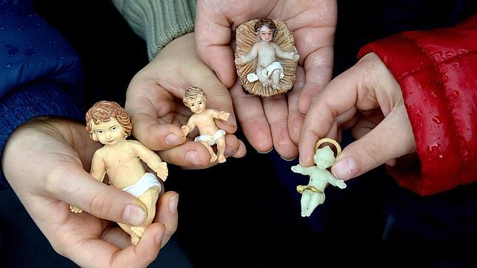
MONITOR: Vamos a bendecir ahora las imágenes del Niño Jesús que serán colocadas en los belenes de nuestras casas y de nuestra Parroquia. Ellas son expresión de la ternura y el amor del Hijo de Dios que quiere seguir naciendo entre nosotros y bendecir nuestros hogares y familias. Levantad las imágenes del Niño Jesús mientras el sacerdote reza la oración de bendición.
V/Oh Dios, Padre nuestro, que tanto amaste al mundo que nos has enviado a tu Hijo Jesús, nacido de la Virgen María, para salvarnos y llevarnos de nuevo a ti. Te pedimos que con tu bendición + estas imágenes del Niño Jesús nos ayuden a celebrar la Navidad con alegría y ver a Cristo presente en todos los que necesitan de nuestro amor y solidaridad. Por Jesucristo nuestro Señor. T/ Amén.
(El que preside, si las circunstancias lo permiten, rocía con agua bendita las imágenes del Niño Jesús que los niños muestran en alto).

(Se puede concluir con este GESTO DE ENVÍO)
V/ El Señor nos llama a ser misioneros anunciando el nacimiento de Jesucristo a todas las personas. Manifestad ahora vuestro deseo de llevar la alegría de la venida del Señor a todos diciendo: Sí, estoy dispuesto.
- ¿Estáis dispuestos a ser testigos del amor y la esperanza que Dios nos trae? T/ Sí, estoy dispuesto.
- ¿Estáis dispuestos a ser misioneros de Jesús anunciando a todos la alegría de la verdadera Navidad? T/ Sí, estoy dispuesto.
- ¿Estáis dispuestos a sembrar el amor de Dios en el corazón de todos los que viven tristes, solos y olvidados siendo solidarios y acogedores? T/ Sí, estoy dispuesto.
(En este momento algunos niños, si se considera oportuno, pueden ir saliendo hacia las puertas del templo y colocan una estrella en la solapa de los participantes diciendo: Feliz Navidad).
V/ Que Dios os llene de sus bendiciones y seáis portadores de ella a todos, que la bendición de Dios todopoderoso, Padre, Hijo y Espíritu Santo, descienda sobre vosotros y os acompañe siempre. T/ Amén.
CANTO

VIDEOS 3º ADVIENTO-C

-Lc. 3,10-18, dibujos: http://youtu.be/GulBez3BnNU
-Lc 3,10-18, Fundación Ramón Pané, película:
http://youtu.be/KaS7Drzgpf4
-Juan Bautista, Lc. 3,10-18, película: http://youtu.be/7Z-Q0z-_3Ec

-¿Qué hacer?, Verbo divino 2012, reflexión: http://youtu.be/uz4ZlmbeVsk
- Deja tu huella, Verbo divino 2015, reflexión: http://youtu.be/jOQdX34QkK0
-¿Qué debemos hacer?, Verbo divino 2018, reflexión: http://youtu.be/9_OFJfG2AJU
-Estad alegres, Verbo divino 2021, reflexión:
http://youtu.be/ojcaXWmjvRU
-Alex Navarro Mulet, Cosas de Dios, reflexión: https://youtu.be/iGloCgd3StE&list=PLSeLudsVmelOvbUdhGt1DsmCGXy3FRpAb&index=2

-Adviento: Haz latir el corazón del mundo, reflexión:
http://youtu.be/PmDIBokJKcM&t=115s
-El vendrá, Javier Brú, canto: http://youtu.be/dFA11Rs0V6A
- Adviento viene el Señor, canto: http://youtu.be/DdeXuXOH5ew
-Adviento. Canción con gestos para niños, de F. Negre (Ixcís):
http://youtu.be/D-N7cY4Cq7Q
-Canción “Cuál es tu Navidad”: http://youtu.be/Vgpl3_tBOMQ
-El reino está cerca, canción: http://youtu.be/GZW7KboIMVY
- Sé feliz, vídeo dibujos:
http://youtu.be/TxXjH4ctH4g&feature=youtu.be
-¿Cuál es tu Navidad?, canción de Unai Quirós:
http://youtu.be/Vgpl3_tBOMQ
-Evangelio en lenguaje de signos, Sta. Mª del Silencio:
http://youtu.be/wlgu1aEv5c0

